ГОСТ Р 53734.4.8-2012 (МЭК 61340-4-8:2010) Электростатика. Часть 4.8. Методы испытаний для прикладных задач. Экранирование разрядов. Пакеты

Национальный стандарт РФ

Дата введения 2013-11-01

Предисловие
1 ПОДГОТОВЛЕН Закрытым акционерным обществом "Научно-производственная фирма "Диполь" (ЗАО "Научно-производственная фирма "Диполь") на основе собственного аутентичного перевода на русский язык международного стандарта, указанного в пункте 4

2 ВНЕСЕН Техническим комитетом по стандартизации ТК 072 "Электростатика"

3 УТВЕРЖДЕН И ВВЕДЕН В ДЕЙСТВИЕ Приказом Федерального агентства по техническому регулированию и метрологии от 29 ноября 2012 г. N 1430-ст

4 Настоящий стандарт является модифицированным по отношению к международному стандарту МЭК 61340-4-8:2010 "Электростатика. Часть 4-8. Методы испытаний для прикладных задач. Экранирование разрядов. Пакеты" (IEC 61340-4-8:2010 "Electrostatics - Part 4-8: Standard test methods for specific applications - Discharge shielding - Bags"). При этом в него не включены ссылки на региональные и международные стандарты примененного международного стандарта, которые нецелесообразно применять в российской национальной стандартизации в связи с тем, что они не гармонизированы с национальными стандартами

5 ВВЕДЕН ВПЕРВЫЕ

Правила применения настоящего стандарта установлены в ГОСТ Р 1.0-2012 (раздел 8). Информация об изменениях к настоящему стандарту публикуется в ежегодном (по состоянию на 1 января текущего года) информационном указателе "Национальные стандарты", а официальный текст изменений и поправок - в ежемесячном информационном указателе "Национальные стандарты". В случае пересмотра (замены) или отмены настоящего стандарта соответствующее уведомление будет опубликовано в ближайшем выпуске ежемесячного информационного указателя "Национальные стандарты". Соответствующая информация, уведомление и тексты размещаются также в информационной системе общего пользования - на официальном сайте Федерального агентства по техническому регулированию и метрологии в сети Интернет (gost.ru)

Введение

Настоящий стандарт описывает метод определения экранирующих свойств антистатических экранирующих пакетов.

Данный метод учитывает такие влияющие на результаты испытаний факторы, как:

- форма импульса разряда;

- емкость применяемого датчика;

- размер пакета.

Другим важным отличием метода является замена двух датчиков напряжения одним датчиком тока. Это позволяет исключить источники ошибок, связанные с необходимостью балансировки датчиков.

1 Область применения

Настоящий стандарт описывает метод испытания пакетов, экранирующих электростатический разряд. Расчетное напряжение для испытательного оборудования составляет 1000 В.

Целью настоящего стандарта является сопоставимость результатов испытаний одних и тех же антистатических пакетов в различных испытательных лабораториях.

2 Нормативные ссылки

В настоящем стандарте использованы нормативные ссылки на следующие стандарты:

ГОСТ Р 53734.3.1-2012* Электростатика. Часть 3.1. Методы моделирования электростатических разрядов. Модель человеческого тела (МЭК 61340-3-1:2006, MOD)
________________
* На территории Российской Федерации действует ГОСТ Р 53734.3.1-2013, здесь и далее по тексту. - Примечание изготовителя базы данных.

ГОСТ Р 53734.2.3-2010 Электростатика. Часть 2.3. Методы определения электрического сопротивления твердых плоских материалов, используемых с целью предотвращения накопления электростатического заряда (МЭК 61340-2-3:2000, MOD)

Примечание - При пользовании настоящим стандартом целесообразно проверить действие ссылочных стандартов в информационной системе общего пользования - на официальном сайте Федерального агентства по техническому регулированию и метрологии в сети Интернет или по ежегодному информационному указателю "Национальные стандарты", который опубликован по состоянию на 1 января текущего года, и по выпускам ежемесячного информационного указателя "Национальные стандарты" за текущий год. Если заменен ссылочный стандарт, на который дана датированная ссылка, то рекомендуется использовать версию этого стандарта с указанным выше годом утверждения (принятия). Если после утверждения настоящего стандарта в ссылочный стандарт, на который дана датированная ссылка, внесено изменение, затрагивающее положение, на которое дана ссылка, то это положение рекомендуется применять без учета данного изменения. Если ссылочный стандарт отменен без замены, то положение, в котором дана ссылка на него, рекомендуется применять в части, не затрагивающей эту ссылку.

3 Термины и определения

В настоящем стандарте применены следующие термины с соответствующими определениями:

3.1 электростатический экран (electrostatic shield): Препятствие или ограждение от распространения электростатического поля.

3.2 экран от электростатического разряда (electrostatic discharge shield): Препятствие или ограждение, ослабляющие электромагнитное поле электростатического разряда.

4 Оборудование и материалы
4.1 Имитатор электростатического разряда

Представленный на рисунке 1 имитатор, характеристики и генерируемые импульсы которого соответствуют указанным в ГОСТ Р 53734.3.1. Эквивалентная схема имитатора состоит из конденсатора 100 пФ, последовательно соединенного с резистором 1500 Ом.

4.2 Оборудование проверки формы сигнала

Требуемое для настоящего стандарта оборудование для проверки формы импульса включает следующее основное оборудование.

4.3 Осциллограф

Цифровой запоминающий осциллограф с шириной полосы одиночного импульса 200 МГц и минимальной частотой дискретизации 500 миллионов выборок в секунду.

4.4 Датчик тока

Датчик тока с минимальной зависимостью от частоты. Максимальная длина кабеля составляет 1 м.

4.5 Высоковольтный резистор

Высоковольтный резистор со следующими характеристиками: 500 Ом с допустимым отклонением 1%, 1000 В, низкой индуктивностью и напыленным металлическим покрытием.

4.6 Емкостный датчик

Плоскопараллельный емкостный зонд, собранный в соответствии с рисунком 2, емкостью (8±2) пФ. Емкость датчика должна быть проверена указанным в разделе 6 способом.

Прокладка между пластинами должна быть изолирующая, например, из поликарбоната или акриловой смолы.

4.7 Размер пакетов

Используемые в испытаниях пакеты должны быть размером 20х25 см с меньшей открывающейся стороной.

Примечание - При использовании пакетов другого размера необходимо удостовериться, что для обеспечения добросовестного сравнения пакетов разных производителей используются образцы одинакового размера. Использование пакетов недостаточного для полного помещения емкостного зонда внутрь размера может привести к неправильным результатам испытаний. Использование образцов со значительной разницей в толщине может привести к получению несравнимых между собой результатов.

4.8 Компьютер и программное обеспечение

Для анализа полученных осциллографом данных следует использовать компьютер. Общее описание алгоритма вычисления приведено в приложении А.

4.9 Климатическая камера

Камера искусственного климата должна обеспечивать следующие режимы испытаний:

- относительная влажность (12±3)% при температуре (23±2) °С;

- относительная влажность (50±5)% при температуре (23±2) °С.

5 Процедура проверки формы импульса имитатора электростатического разряда

Для проверки формы импульса тока () имитатора электростатического разряда используют следующую процедуру:

а) соединяют описанный в 4.5.3 высоковольтный резистор, разрядный и заземляющий соединительные провода имитатора электростатического разряда, используя как можно меньшую длину кабелей (следует использовать такие же, как и в процедуре испытаний). Включают датчик тока вокруг вывода резистора, соединенного с заземляющим проводом имитатора электростатического разряда. Подсоединяют кабель разрядного электрода к выходному контакту имитатора, а заземляющий кабель электрода - к корпусу имитатора.

Примечание - Разрядный и заземляющий электроды не используют на данном этапе испытаний;

б) соединяют датчик тока и запоминающий осциллограф и устанавливают входное сопротивление последнего на 50 Ом (выравнивают полное сопротивление датчика и осциллоскопа);

в) устанавливают напряжение разряда имитатора электростатического разряда на 1000 В;

г) устанавливают цену деления горизонтальной шкалы времени осциллографа 5 нс и инициируют импульсный сигнал. Обращают внимание на длительность переднего фронта импульса, максимальный ток и флюктуации. Все значения должны быть в пределах, указанных в разделе 5д и на рисунке 3а;

д) при необходимости настраивают уровень напряжения имитатора электростатического разряда до получения значения пикового тока () 0,5 А ±10%. Это напряжение соответствует уровню разряда 1000 В и будет использоваться в разделе 7;

е) устанавливают цену деления горизонтальной шкалы времени осциллографа 100 нс и обращают внимание на всю форму импульса тока. Импульс должен соответствовать требованию к затуханию (), как показано на рисунке 3б;

ж) с помощью компьютера анализируют получившуюся форму импульса тока. Программное обеспечение должно обладать способностью рассчитывать энергию при различных сопротивлениях. На данном этапе процедуры испытаний сопротивление составляет около 2000 Ом (сопротивление имитатора электростатического разряда 1500 Ом и высоковольтного резистора 500 Ом). Энергия от разряда 1000 В (100 пФ) должна быть (50±6)% МДж, что следует из уравнения .

6 Процедура проверки системы
а) Подключают резистор 500 Ом между двух проводящих пластин емкостного зонда. Помещают емкостный зонд между разрядным и заземляющим электродами. Удостоверяются, что разрядный и заземляющий электроды и емкостный зонд вертикально выровнены и между ними есть хороший контакт;

б) подсоединяют датчик тока к запоминающему осциллографу и устанавливают входное сопротивление последнего на 50 Ом;

в) устанавливают цену деления горизонтальной шкалы времени осциллографа 5 нс и инициируют импульсный сигнал 1000 В. Пиковый ток вследствие емкостной нагрузки на емкостный зонд не должен снизить пиковый ток до меньшего, чем 0,42 А, значения из-за емкости емкостного зонда.

Примечание - Если показания выходят за указанный предел, проверяют емкостный зонд измерителем емкости и (или), если необходимо, изменяют длину проводов.

7 Процедура испытаний и выдержки образцов

Процедура испытаний должна включать следующие операции:

а) помещают минимум шесть образцов испытуемых пакетов в климатическую камеру и выдерживают их не менее 48 ч при следующих условиях:

- температура - (23±2) °С;

- относительная влажность - (12±3)%;

- время выдержки - минимум 48 ч.

Помещают такое же количество образцов в климатическую камеру с параметрами:

- температура - (23±2) °С;

- относительная влажность - (50±3)%.

Выдерживают их не менее 48 ч.

Примечание - Испытания должны проводиться в кондиционируемом помещении;

б) помещают емкостный зонд в пакет 20х25 см таким образом, чтобы зонд был внутри пакета на 10 см и отцентрирован по отношению к сторонам пакета. Удостоверяются в хорошем контакте между электродами, пакетом и зондом. При использовании пакетов другого размера зонд должен находиться в их геометрическом центре;

в) устанавливают цену деления горизонтальной шкалы времени осциллографа в 50 нс. Если весь импульс не помещается на экран, изменяют цену деления горизонтальной шкалы времени;

г) инициируют импульсный сигнал в 1000 В (или его эквивалент) согласно разделу 5д;

д) используя компьютер, рассчитывают и записывают значение энергии внутри пакета (устанавливают значение сопротивления в программном обеспечении 500 Ом). Повторяют описанные в "б"-"г" действия пять раз для получения результатов измерений для каждого из шести пакетов.

Повторяют шаги "б"-"д" для пяти оставшихся образцов;

е) повторяют шаги "б"-"е" для выдержанных при влажности 50% пакетов.

8 Отчет
а) В отчете должны содержаться сведения о среднем, максимальном, минимальном и стандартном отклонении среди 36 результатов измерений для выдержанных при влажности 12% и такие же данные для выдержанных при влажности 50% пакетов;

б) также записывают следующие сведения:

- пиковый ток;

- размер пакетов;

- толщина пакетов;

- время выдержки;

- условия испытаний;

- описание имитатора электростатического разряда (изготовитель, модель, серийный номер);

- описание осциллографа (производитель, модель, серийный номер, дата калибровки).

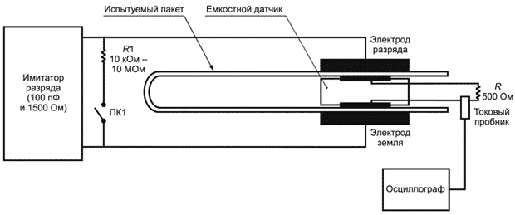
Примечание 1 - Датчик тока описан в 4.4.

Примечание 2 - Резистор 500 Ом (R2) описан в 4.5.

Примечание 3 - Переключатель ПК1 отключен в течение 10-100 мс после периода передачи импульса для удостоверения, что электрод разряда не находится в заряженном состоянии. Переключатель должен быть включен по крайней мере в течение 10 мс перед передачей следующего импульса. R1 и ПК1 являются частью внутренней схемы имитатора электростатического разряда.

Примечание 4 - На рабочие характеристики измерителя сильно влияют паразитические емкостное сопротивление и индуктивность.

Рисунок 1 - Имитатор электростатического разряда

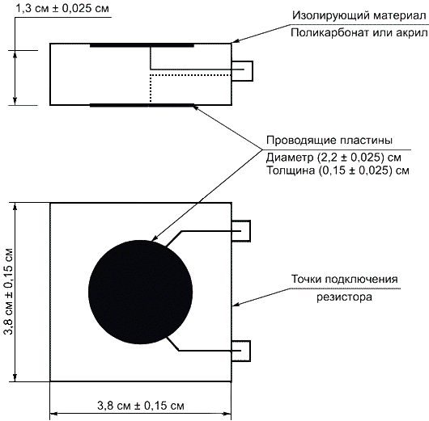
Рисунок 2 - Плоскопараллельный емкостный зонд

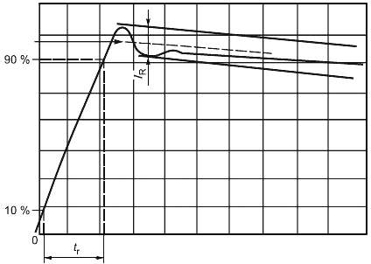
Рисунок 3а - Деление - 50 нс

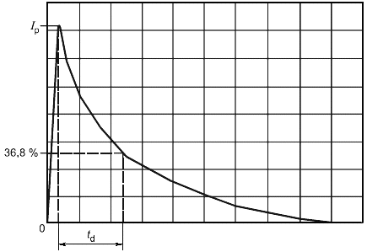
Рисунок 3б - Деление 100 нс

Примечание 1 - Форма кривой тока должна измеряться согласно разделу 5.

Примечание 2 - Форма кривой тока должна обладать следующими характеристиками:

- время нарастания импульса (): 5-20 нс;

- время затухания импульса (): (200±20) нс;

- размах колебаний () должен быть менее 15% от , а также на протяжении 100 нс после начала импульса колебаний наблюдаться не должно;

- максимум тока () должен находиться в пределах ±10% указанного в разделе 5д значения.

Рисунок 3 - Форма кривой тока через резистор 500 Ом

Приложение А
(справочное)

Алгоритм вычисления энергии электростатического разряда

Существует несколько способов определения энергии по описанной в настоящем стандарте процедуре испытаний. Можно приобрести систему, которая автоматически вычисляет энергию. Если энергия рассчитывается с помощью универсального компьютера, то необходимо выполнить следующий алгоритм вычислений.

Примечание 1 - При разработке системы обработки данных важно понимать и принимать во внимание различия между нулем осциллографа (или центральной точки экрана) и нулем полученной формы сигнала. Например, если полученная форма сигнала находится на одну позицию выше нулевой линии осциллографа, эта область должна быть вычтена из рассчитанной области импульса.

Для определения энергии программа выполняет следующие шаги:

1) Загрузка данных из запоминающего осциллографа.

2) Деление значения напряжения, полученного осциллографом, на коэффициент для перевода значения в ток ().

Примечание 2 - Величина коэффициента зависит от применяемого датчика.

3) Считывание значений тока и возведение их в квадрат.

4) Расчет интеграла квадрата тока по времени импульса .

5) Умножение интеграла квадрата тока импульса на значение сопротивления. Например, при подсчете энергии от имитатора электростатического разряда сопротивление составляет 2000 Ом (сопротивление последовательно расположенных высоковольтного резистора в 500 Ом и имитатора электростатического разряда в 1500 Ом).

Используемое при расчете энергии системы пакетов значение сопротивления составляет 500 Ом.

Вышеприведенное описание алгоритма может быть выражено формулой

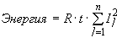,

где - значение сопротивления цепи, Ом;
- время между отсчетами, с;
- ток датчика, А;

- общее количество отсчетов.

